Кожуховский пруд очистят от ила
25.01.2021
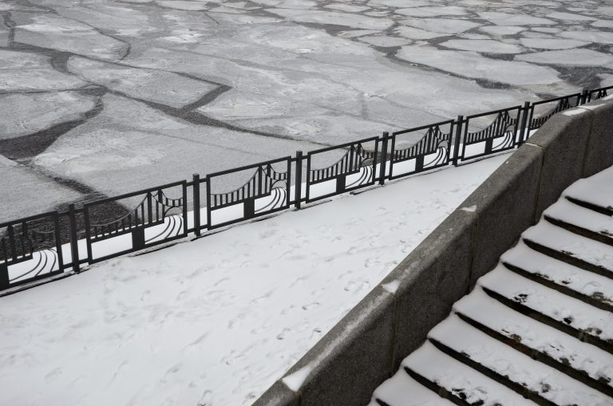
Специалисты Государственного унитарного предприятия «Мосводосток» приступят к очистке Кожуховского пруда для рекреационной зоны Даниловского района. Об этом 25 января сообщили сотрудники пресс-службы.
В январе 2021 года специалисты уже выполнили около 30 процентов работ. По словам сотрудников пресс-службы, из пруда извлекли примерно 8 000 кубических метров илового осадка. Всего планируют убрать еще 30 000 кубических метров горной породы.
— Кожуховский пруд выполняет функцию технического водоема. Он накапливает поверхностные воды со всей территории Даниловского района и регулирует уровень нагрузки на водосточную сеть во время осадков и в паводковый период, — прокомментировали в пресс-службе.
Именно поэтому здесь сосредоточено наибольшее количество ила. Его необходимо удалять для увеличения пропускной способности пруда.
Отметим, что работы ведут с опережением графика.

Адрес страницы: http://uao.mos.ru/presscenter/news/detail/9663307.html
Префектура Южного административного округа города Москвы

